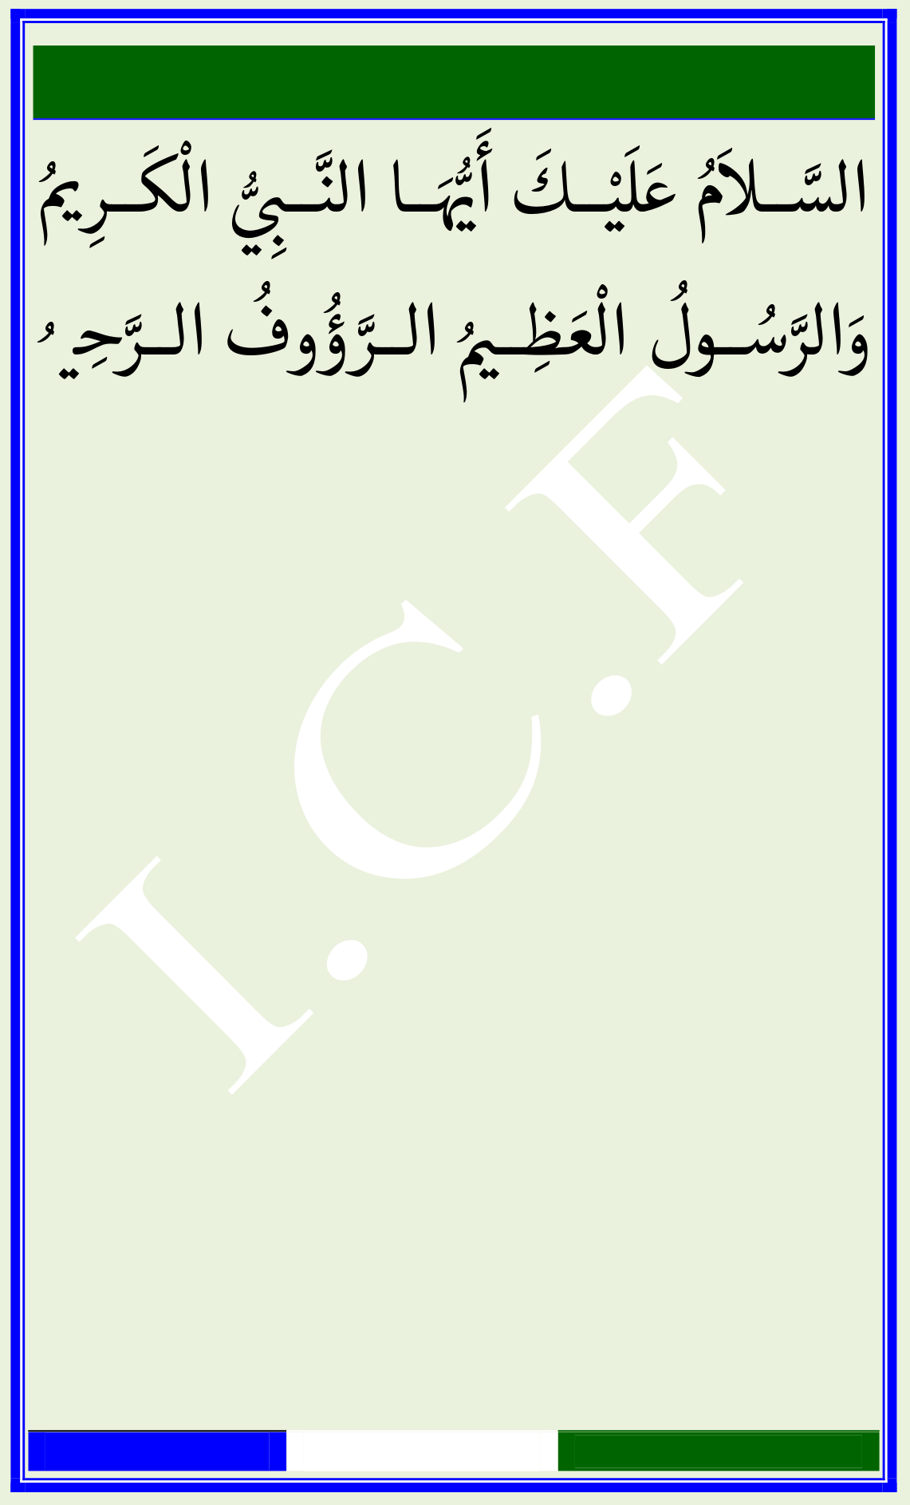


nbi<s>6\ slaM pRyu9 rUpM:
مى ُ رِ كَــ الْ ىى ُِّ ا النَّ ــهىُّ َــ أَ كَ يْــ لَ عَ مُ الَ السَّ ــ

مىُ حِ الــرَّ وفُ ؤُ الــرَّ

مىُ ظِــ عَ الْ ولُ سُــالرَّ وَ

َلا ُم السَّ ـ َلا ُة َو | الصَّ ـ | . هُ تُـ اكَ رىََ وَ هللاِ ةُ محَْـ رَ وَ
ا نَـ نِ يُ عْ أَ ةَ رَّ قُـ ا وَ نَ يبَ بِ حَ وَ اى5َ دَ يِّ سَ اىَ كَ يْ لَ عَ
. هللاِ ولَ سُ رَ اىَ

هللاِ رَسُولَ

اَلسَّ الَمُ عَلَيْكَ اىَ

هللاِ ا نَـىى َِّ ـ كَ يَ ـ لَيْ ـالَمُ عَ ـــاَلسَّ
هللاِ رىَةَ ــلَيْكَ اى َ خِ ـالَمُ عَ ـــــاَلسَّ
هللا لْقِ ــرىَْ خَ ــالَمُ عَلَيْكَ اى َخَ ــاَلسَّ
Page: 1 / 17 By: I.C.F duf knbmd¯pw kemapw<


هللا اَلسَّ الَمُ عَلَيْكَ اى َحَبِيب
هللاالَمُ عَلَيْكَ اى َ أَمِںى 5َ ـــاَلسَّ
ةالَمُ عَلَيْكَ اى َ نَىى َِّ الرَّ محَْ ــاَلسَّ
ةالَمُ عَلَيْكَ اى َ نَىى َِّ االْBُمَّ ــــاَلسَّ
هللاِ الَمُ عَلَيْكَ اى َصَفْوَةَ ـــــاَلسَّ
الْقَامسِْ الَمُ عَلَيْكَ اى َ أَاى َ ــــاَلسَّ
اَلسَّ الَمُ عَلَيْكَ اى َ بَشِرىُ
رُ ــ | ذِرىُ ــ | الَمُ عَلَيْكَ اى َ نَ ــ |  | اَلسَّ
 | ا طَاهِ ـ |  | لَيْكَ يَ ـالَمُ عَ ــ | اَلسَّ

رُ ـهْ ـلَيْكَ اى َ طُ ـ

الَمُ عَ ـــــــــاَلسَّ

Page: 2 / 17 | By: I.C.F | duf knbmd¯pw kemapw<


اَلسَّ الَمُ عَلَيْكَ اى َ رسَِاج الَمُ عَلَيْكَ اى َ مُنِرى ُ ــاَلسَّ عَلَيْكَ اى َ طَهالَمُ ـــاَلسَّ الَمُ عَلَيْكَ اى َ يَســاَلسَّ اَلسَّ الَمُ عَلَيْكَ اى َ مَاىحِ اَلسَّ الَمُ عَلَيْكَ اى َ عَاقِبُ اَلسَّ الَمُ عَلَيْكَ اى َ حَارسSُِ الَمُ عَلَيْكَ اى َأَكْرَمَ وُلْدِ آدَمـ اَلسَّ ادِي ــالَمُ عَلَيْكَ اى َ هَ ــــاَلسَّ دِياَلسَّ الَمُ عَلَيْكَ اى َ همَْ Page: 3 / 17 By: I.C.F duf knbmd¯pw kemapw<


الَمُ عَلَيْكَ اى َ قَائِدَ احلْ5َرى ِْ ـ اَلسَّ
الَمُ عَلَيْكَ اى َ فَاحى[َِ الْرى ِِّ ــاَلسَّ
هللااَلسَّ الَمُ عَلَيْكَ اى َمحََالَ مُلْكِ
هللااَلسَّ الَمُ عَلَيْكَ اى َنُورَ عَرْشِ
اَلسَّ الَمُ عَلَيْكَ اى َسَيِّدَ املُْرْسَلِںى 5ْ
ںى 5ْ ـيِّ ـامى[َِ النَّ بِ ـالَمُ عَلَيْكَ اى َخَ ــاَلسَّ
اَلسَّ الَمُ عَلَيْكَ اى َرَسُولَ رَبِّ الْعَاملَِںى 5ْ
اَلسَّ الَمُ عَلَيْكَ اى َقَائِدَ الْغُرِّ الْـمُحَجَّ لِںى 5ْ
لِلْعَالَـمِںى 5ْ رَمحَْةً أَرْسَهلَُ مَـنْ يَـاعَلَيْكَ اَلسَّ ـالَمُ
.أَمحَْعِںى 5ْ اَلسَّ الَمُ عَلَيْكَ اى َخَرىَْاحلْ5َالَئِقِ
Page: 4 / 17 By: I.C.F duf knbmd¯pw kemapw<


َاَلسَّ الَمُ عَلَيْكَ وَعَىلَ آلِكَ وَأَهْـلِ بَيْتِـك
وَأَزْوَاجِـكَ وَذُرِّيَّ تِـكَ وَعَـىلَ أَحصَْابِـكَ
.أَمحَْعِںى 5
اَلسَّ ــالَمُ عَلَيْــكَ وَعَــىلَ سَــارىBِِ االْBَنْبِيَــاءِ
. الصَّ احلِِںى 5ْ الله وَاملُْرْسَلِںى 5 َ وَمحَِيعِ عِبَادِ
عَنَّ ا أَفْضَلَ مَـا ِالله اى َ رَسُولَ ُالله جَزَاكَ
وَصَـىلَّ . جَزَى بِهِ نَبِيًّا وَرَسُوالً عَنْ أُمَّ تِهِ
عَلَيْكَ ملكَُّ َا ذَكَرَكَ الذَّ اكِرُونَ وَغَفَلَ ُالله
وَصَـىلَّ عَلَيْـكَ ىڡ5 ِ . عَنْ ذِكْرِكَ الْغَافِلُونَ
االْBَوَّ لِــںى 5 َ وَاالْخِــرِںى 5 َ أَفْضَــلَ وَأَمكَْــلَ
Page: 5 / 17 | By: I.C.F | duf knbmd¯pw kemapw<


رَ وَأَعْـىلَ وَأَجَـلَّ مَـا صَـىلَّ عَـىلَ وَأَهطَْـ
مكََا اسْتَنْقَذْاى5 َ . أَحَدٍ مِنَ احلْ5َلْقِ أَمحَْعِںى 5ْ
بِـكَ مِـنَ بِـكَ مِـنَ الضَّ ـالَهلَ[ وَبَصَّ ــرْاى5َ
أَهسSَْـدُ . وَهَدَااى5 َ بِكَ مِنَ احلَْهَاهلَ[الْعَمَايَة
وَحْــدَهُ الَ رسSَِيــكَ هلَُ ُالله أَنْ الَ إِهلََ إِالَّ
أَهسSَْــدُ أَنَّ ــكَ عَبْــدُهُ وَرَسُــوهلُُ وَأَمِينُــهُ َو
وَصَفِيُّ هُ وَخِرىَتُهُ مِنْ خَلْقِهِ وَأَهسSَْـدُ أَنَّ ـكَ
وَأَدَّ يْــتَ االْBَمَانَــة قَــدْ بَلَّ غْــتَ الرِّسَــاهلَ[
وَنَصَـــحْتَ االْBُمَّ ـــة وَكَشَـــفْتَ الْغُمَّ ـــة
حَقَّ ِالله وَجَلَيْتَ الظُّ ملَْة وَجَاهَدْتَّ ىڡ5 ِ
Page: 6 / 17 By: I.C.F duf knbmd¯pw kemapw<


دِهِ وَعَبَــدْتَّ رَبَّ ــكَ حَــىى[َّ أَاى[ َكَ هحَِــا
عَلَيْـكَ وَعَـىلَ أَهْـلِ ُالله فَصَىلَّ . الْيَقِںى 5ُ
بَيْتِــكَ الطَّ يِّبِــںى 5 َ وَسَــملَّ َ وَرسSََّ فَ وَكَــرَّ مَ
يهلَ[َ وَالْفَضِـيهلَ[َ اَللَّ هُـمَّ آتِـهِ الْوَسِـ. وَعَظَّ ـمَ
. هُ مَقَامًـا حمَْمُـوداً الَّ ـذِي وَعَدْتَّ ـهُ وَابْعَثْـ
. آتِهِ هى5َِايَةَ مَا يَنْبَىع5 ِ أَنْ يَسْأَهلَُ السَّ ائِلُونَ َو
اَللَّ هُمَّ صَلِّ عَـىلَ دمحمََُّ ٍ عَبْـدِكَ وَرَسُـولِكَ
النَّ ــىى ِ ِّ االْBُىمِّ ِّ وَعَــىلَ آلِ دمحمََُّ ٍ وَأَزْوَاجِــهِ
وَذُرِّيَّ تِهِ مكََا صَلَّ يْتَ عَىلَ إِرى َْاهِـمىَ وَعَـىلَ
رِكْ عَـــىلَ دمحمََُّ ٍ النَّ ـــىى ِ ِّ آلِ إِرى َْاهِـــمىَ وَاىَ
Page: 7 / 17 By: I.C.F duf knbmd¯pw kemapw<

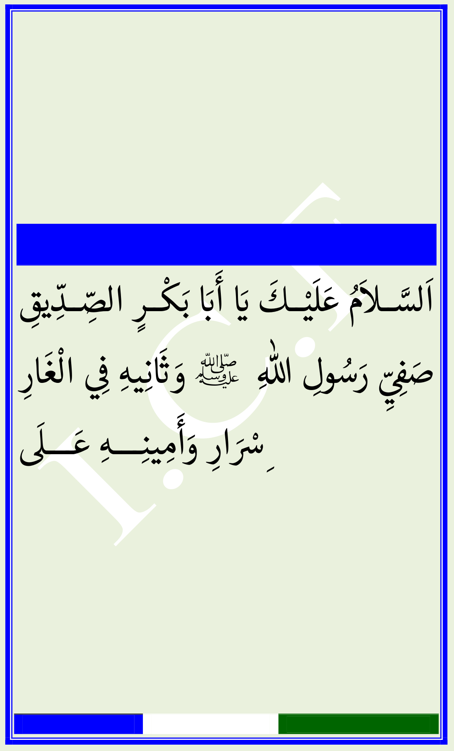
ِاالْBُىمِّ ِّ وَعَىلَ آلِ دمحمََُّ ٍ وَأَزْوَاجِـهِ وَذُرِّيَّ تِـهمكََـا اى َرَكْـتَ عَـىلَ إِرى َْاهِـمىَ وَعَـىلَ آلِ
.
إِرى َْاهِمىَ ىڡ5 ِ الْعَاملَِںى 5 َ إِنَّ كَ محَِيدٌ حمَ ِيدٌ EwWM six\XIK\<R>vin\ slaM: ِاَلسَّ ــالَمُ عَلَيْــكَ اى َ أَاى َ بَكْــرٍ الصِّــدِّيق

ِوَاىS َنِيهِ ىڡ5 ِ الْغَار

هللاِ bصَىڡ5 ِ ِّ رَسُولِ

وَرَفِيقِـــهِ ىڡ5 ِ االْِرسَْارِ وَأَمِينِـــهِ عَـــىلَ اَلسَّ الَمُ عَلَيْكَ اى َمَـنْ قَـالَ ىڡ5 ِ . االْBَرسَْارِ

َاى َ أَاى َ بَكْرٍ أَنْت

ِالله bحَقِّكَ رَسُولُ

اَلسَّ الَمُ عَلَيْـكَ اى َ . مِنَ النَّ ارِ ِالله عَتِيقُ
Page: 8 / 17 By: I.C.F duf knbmd¯pw kemapw<

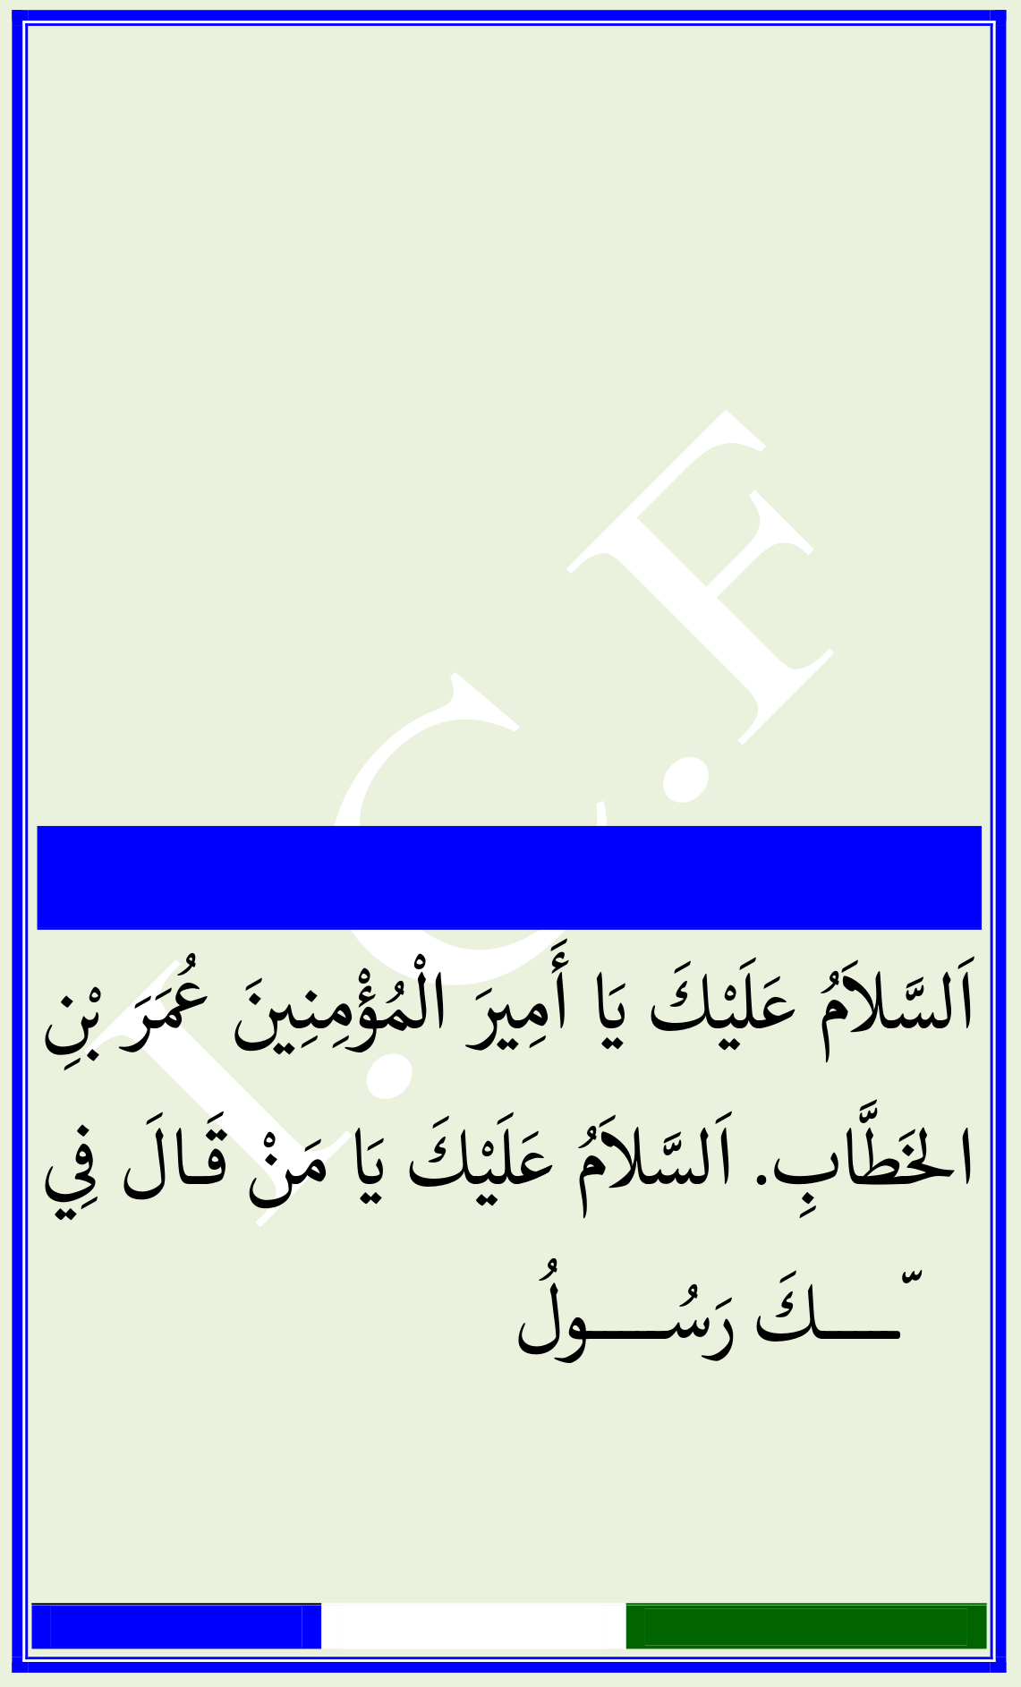
وَحُبِّ ِالله ِّمَنْ أَنْفَقَ مَاهلَُ لكَُّ هُ ىڡ5 ِ حُب
ُالله جَـزَاكَ . رَسُوهلِِ حَىى[َّ حى[ َ5َلَّ ـلَ اى ِلْعَبَـا
اَللَّ هُـمَّ . ِخَرىَْ احلَْزَاء عَنْ أُمَّ ةِ نَبِيِّهِ b
امَـهُ ارْضَ عَنْهُ وَارْفَعْ دَرَجَتَهُ وَأَكْـرِمْ مَقَ
.آمںى 5 . وَأَجْزِلْ ثَوَابَهُ بِفَضْلِكَ وَكَرَمِكَ
EwWM 3m{<R>vin\ slaM :
ِ5ْ اَلسَّ الَمُ عَلَيْكَ اى َ أَمِرىَ املُْؤْمِنِںى 5َ معَُرَ ںى
اَلسَّ الَمُ عَلَيْكَ اى َ مَنْ قَـالَ ىڡ5 ِ . احل5َطَّ ابِ
ُ5ْ معَُـــــرُ ںى ِاللهbحَقِّـــــكَ رَسُـــــولُ
احلْ5َطَّ ــابِ رسَِاجُ أَهْــلِ احلَْنَّ ــة وَقَــالَ
Page: 9 / 17 By: I.C.F duf knbmd¯pw kemapw<


جَعَلَ احلَْقَّ عَـىلَ لِسَـانِ َالله إِنَّ : أَيْضا

اَلسَّ ـــالَمُ عَلَيْـــكَ اى َ أَاى َ

. معَُـــرَ وَقَلْبِـــهِ

الْفُقَـرَاءِ وَالضُّ ـعَفَاءِ وَاالْBَرَامِـلِ وَاالْBَيْتَـامِ
عَـنْ ُالله اكَ بِكَ االْِسْالَمَ ، جَزَ ُالله أَعَزَّ
اَللَّ هُـمَّ ارْضَ . ِخَرىَْ احلَْزَاء أُمَّ ةِ دمحمََُّ ٍ b
عَنْــهُ وَارْفَــعْ دَرَجَتَــهُ وَأَكْــرِمْ مَقَامَــهُ
.آمںى 5 . وَأَجْزِلْ ثَوَابَهُ بِفَضْلِكَ وَكَرَمِكَ
EwWM xuAyi}:
وَلَـوۡ } : اَللَّ هُمَّ إِنَّ كَ قُلْتَ وَقَوْلُـكَ احلَْـقُّ
أَنَّهُمۡ إِذ ظَّلَمُـوٓاْ أَنفُسَـهُمۡ جَـآءُوكَ
Page: 10 / 17 | By: I.C.F | duf knbmd¯pw kemapw<


ُفَٱسۡــتَغۡفَرُواْ ٱĬََّ وَٱسۡــتَغۡفَرَ لَهُــم{ٱلرَّسُولُ لَوَجَدُواْ ٱĬََّ تَوَّابٗا رَّحِيمٗـااَللَّ هُمَّ إِاى5َّ قَدْ مسَِعْنَا قَوْلَكَ وَأَطَعْنَا أَمْرَكَ
هِ إِلَيْـكَ وَقَصَـدْاى5 َ نَبِيَّ ـكَ مُسْتَشْـفِعِںى 5 َ بِـ
ىڡ5 ِ ذُنُوبِنَا وَمَا أَثْقَلَ هط5ُُورَاى5 َ مِنْ أَوْزَارِاى5 َ اى[ َئِبِــںى 5 َ مِــنْ زَلَلِنَــا مُعْرى[َِفِــںى 5 َ حىِ5َطَــااى َاى5 َ وَتَقْصِــرىِاى5 َ فَتُــبِ اللَّ هُــمَّ عَلَيْنَــا وَشَــفِّعْ نَبِيَّ كَ هَذَا فِينَا وَارْفَعْنَا مىَِرى5 ْ5ِلَتِـهِ عِنْـدَكَ

وَهَــا أَاى5 َ اى َ سَــيِّدِي اى َ

،وَحَقِّــهِ عَلَيْــكَ

قَـدْ جِئْتُـكَ هَـارِاى ً مِـنْ ذَنْـىى ِ ِالله رَسُولَ
Page: 11 / 17 By: I.C.F duf knbmd¯pw kemapw<


َوَمِنْ معََىل وَمُسْتَشْفِعًا وَمُسْـتَجِرىًا بِـك
إِىلَ رَىى ِّ فَاشْـفَعْ ىلِ اى َ شَـفِيعَ االْBُمَّ ـةِ وَاى َ
أَجِرْىى5 ِ اكَشِفَ الْغُمَّ ة وَاى َ رسَِاجَ الظُّ ملَْة
اى َ نَـىى َِّ الرَّ محَْـةِ اى َ . مِـنَ النَّ ـارِ بِـهِ اى َ اَهللُ
قَدْ أَتَيْنَاكَ زَارىBِِںى 5 َ وَقَصَـدْاى5 َكَ ِالله رَسُولَ
رَاغِبِـںى 5 َ وَعَـىلَ اى َبِـكَ الْعَـاىلِ وَاقِفِـںى 5 َ
وَحىَِقِّـكَ عَـارِفِںى 5 َ فَـالَ رى[ َُدَّ اى5 َ خَـائِبِںى 5 َ وَالَ
اى َ سَـيِّدِي اى َ . عَنْ شَـفَاعَتِكَ حمَْـرُومِںى 5َ
أَنْــتَ . أَسْــأَلُكَ الشَّ ــفَاعَة ِالله ولَ رَسُــ
أَنْــتَ املُْشَــفّعُ ِالله الشَّ ــفِيعُ اى َ شَــفِيعَ
Page: 12 / 17 By: I.C.F duf knbmd¯pw kemapw<


ِالَّ ـذِي رى[ُْىحَ شَـفَاعَتُكَ عَـنِ الصِّــرَاط
اَللَّ هُــمَّ اغْفِــرْ . إِذَا مَــا زَلَّ ــتِ الْقَــدَمُ
لِملُْهَـــاجِرِںى 5 َ وَاالْBَنْصَـــارِ وَاغْفِـــرْ لَنَـــا
اَللَّ هُمَّ . سَبَقُواى5 َ اى ِالْ ِمىَانِ وَالِِخْوَانِنَا الَّ ذِںى 5َ
الَ حى[ َ ْعَـهلُْ آخِـرَ الْهعَْـدِ مِـنْ قَـرىِْ نَبِيِّـكَ
اَللَّ هُـمَّ . وَمِنْ حَرَمِـكَ اى َ أَرْمحََ الـرَّ امحِِںى 5
اجْعَهلُْ أَوَّ لَ الشَّ افِعِںى 5 َ وَأَحى5 ْ َحَ السَّ ـائِلِںى 5 َ
وَأَكْـــرَمَ االْBَوَّ لِـــںى 5 َ وَاالْخِـــرِںى 5 َ مىَِنِّـــكَ
اَللَّ هُـمَّ إِىى5 ِّ . كَرَمِكَ اى َ أَكْرَمَ االْB َكْـرَمِںى 5َ َو
أَسْأَلُكَ إِمىَااى5 ً اكَمِالً وَيَقِينًا صَادِقًا حَىى[َّ
Page: 13 / 17 By: I.C.F duf knbmd¯pw kemapw<


. ِأَعْملََ أَنَّ هُ لَنْ يُصِيبَىى5 ِ إِالَّ مَـا كَتَبْـتَ ىل
وَعِملًْا اى5 َفِعًا وَقَلْبًا خَاشِعًا وَلِسَااى5 ً ذَاكِـراً
الً طَيِّبًــا وَمعََــالً وَرِزْقًــا وَاسِــعًا وَحَــالَ
اَللَّ هُـمَّ . صَاحلًِا مَقْبُوالً وَحى[ ِ َارَةً لَـنْ تَبُـورَ
ارسSَْحْ صُـدُورَاى5 َ وَاسْـرى[ُْ عُيُوبَنَـا وَاغْفِـرْ
ذُنُوبَنَا وَآمِنْ خَوْفَنَا وَاخْمى[ِْ اى ِلصَّ احلَِاتِ
أَمعَْالَنَا وَتَقَبَّ لْ زِاى َرَتَنَا وَرُدَّ اى5 َ مِنْ غُرْبَتِنَا
. أَهْلِنَــا وَأَوْالَدِاى5 َ سَــاملِِںى 5 َ غَــامى5ِِںى 5َ إِىلَ
مِـنَ . وَاجْعَلْنَـا مِـنْ عِبَـادِكَ الصَّ ـاحلِِںى 5َ
. الَّ ذِںى 5 َ الَ خَـوْفٌ عَلَـهىِْمْ وَالَ مهُْ حىَْزَنُـونَ
Page: 14 / 17 By: I.C.F duf knbmd¯pw kemapw<


ْرَبَّ نَا الَ رى[ ُ5ِغْ قُلُوبَنَا بَعْدَ إِذْ هَدَيْتَنَا وَهَب
. نْتَ الْوَهَّ ابُ لَنَا مِنْ لَدُنْكَ رَمحَْةً إِنَّ كَ أَ
رَبِّ اغْفِرْ ىلِ وَلِوَالِـدَيَّ وَلِملُْـؤْمِنِںى 5 َ يَـوْمَ
سُــبْحَانَ رَبِّــكَ رَبِّ . يَقُــومُ احلِْسَــابُ
الْعِـــزَّ ةِ معََّ ـــا يَصِـــفُونَ وَسَـــالَمٌ عَـــىلَ

.رَبِّ الْعَاملَِںى 5َ

ملُْرْسَلِںى 5 َ وَاحلَْمْدُ هلِلِ ا

أَعْظُمُــهُ رىَْ مَــنْ دُفِنَــتْ اى ِلْقَــاعِ اى َخَــ
فَطَـــابَ مِـــنْ طِيـــهىِِنَّ الْقَـــاعُ وَاالْB َمكَُ
نَفْسِــــي فِـــدَاءٌ لِقَـــرىٍْ أَنْـــتَ سَـــاكِنُهُ
فِيــهِ الْعَفَــافُ وَفِيــهِ احلْ ُــودُ وَالْكَــرَمُ
Page: 15 / 17 | By: I.C.F | duf knbmd¯pw kemapw<


ُأَنْــتَ الشَّ ــفِيعُ الَّ ــذِي رى[ُْىحَ شَــفَاعَتُه
عَــىلَ الصِّـــرَاطِ إِذَا مَازَلَّ ــتِ الْقَــدَمُ
أَنْسَاهُـمَــــا أَبَـــداً وَصــــَاحِبَاكَ فَـــالَ
مِــىى5 ِّ السَّ ــالَمُ عَلَــيمكُْ مَــاجَرَى الْقَــملَُ
إِىى5 ِّ خَـــــائِفٌ وَجِـــــلٌ ِالله َاى َ رَمحَْـــــة
إِىى5 ِّ مُفْلِـــــسٌ عَـــــاىى5 ِ ِالله اى َ نِعْمَـــــةَ
وَلَـــيْسَ ىلِ معََـــلٌ أَلْـــىڡ[َ الْعَلِـــمىَ بِـــهِ
سِـــوَى حمََبَّ تِـــكَ الْعُظْـــىمَ وَإِمىَـــاىى5 ِ

مِــنْ رسSَِّ احلَْيَــاةِ وَمِــنْ

فَكُــنْ أَمَــاىى5 َِ

Page: 16 / 17 | By: I.C.F | duf knbmd¯pw kemapw<

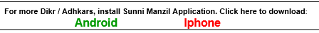

ِ 5رسSَِّاملَْمَــاتِ وَمِــنْ إِحْــرَاقِ جُىSْمَــاىىوَكُــنْ غِنَــايَ الَّ ــذِي مَابَعْــدَهُ فَلَــسٌ
وَكُــنْ فَــاكَىكِ َ مِــنْ أَغْــالَلِ عِصْــيَانِ
حى[َِيَّ ــــةُ الصَّ ــــمَدِ الْـــــمَوْىلَ وَرَمحَْتُــــهُ
مَاغَنَّ ـــتِ الطَّ ـــرىُْ ىڡ5 ِ أَوْرَاقِ أَغْصَـــانِ
اى َعُـرْوَىى[ ِ الْـوُثىڡ[َ وَاى َسَـنَدِي الْــ عَلَيْكَ
أَوْىڡ5َ وَمَـــنْ مَدْحُـــهُ رُوىحِ وَرَحىَْـــاىى5 ِ
*****************
Page: 17 / 17 | By: I.C.F | duf knbmd¯pw kemapw<

